周黑鸭智慧考勤系统

需求变更文档

|  |  |  |
| --- | --- | --- |
| 产品名称[周黑鸭智慧考勤系统] | | |
| 文件状态  [ ]草稿  [ ]正式发布  [ ]正在修改 | 产品标识： | 考勤系统 |
| 当前版本： |  |
| 作 者： |  |
| 完成日期： |  |

|  |  |  |  |  |  |
| --- | --- | --- | --- | --- | --- |
| 序号 | 版本 | 编辑说明 | 修订人 | 修订日期 | 备注 |
| 1 | V1.0 | 创建文档 | 李忠勇 | 2016-04-15 |  |
| 2 | V1.0 | 结果反馈 | 徐正治 | 2016-04-18 |  |
|  |  |  |  |  |  |
|  |  |  |  |  |  |
|  |  |  |  |  |  |
|  |  |  |  |  |  |

|  |  |  |  |  |
| --- | --- | --- | --- | --- |
| 应用场景（用户故事） | 愿景(最终达到的效果) | 建议（非必填项） | 建议完成时限 | 结果反馈 |
| 【不考勤】完整的考勤统计同步到HR系统中（新增应出勤概念） | HR系统可在每月的月初从中间表获取上月的不考勤人员的考勤统计信息。 |  |  | 结合休假设置功能，预计在4月底给出实验室版本。具体实现功能见下图1 |
| 需要提供不考勤人员月休假天数 | 可根据组织架构灵活设置所辖区属下的人员休假天数（可指派具体操作人员） |  |  | 具体实现功能见下图2 |
|  |  |  |  |  |

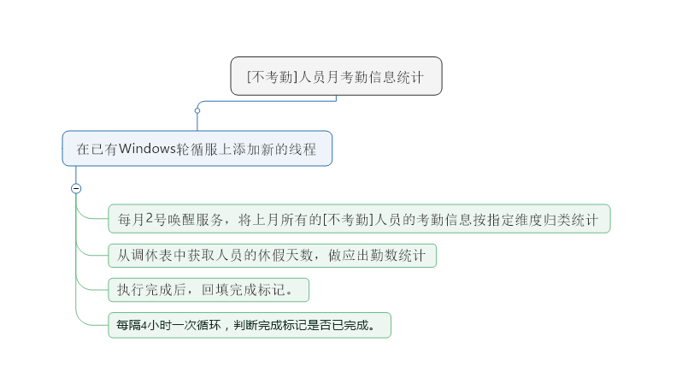

图1

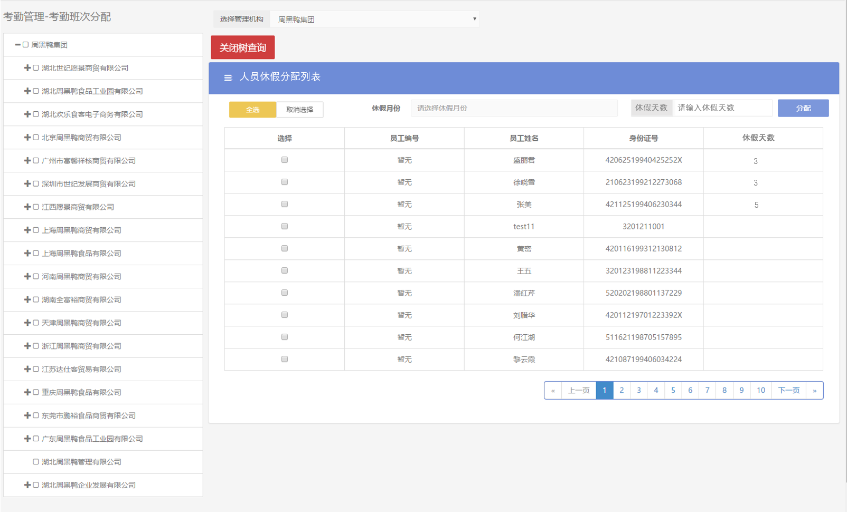

图2

新增表

